




ผลงานดำเนินงาน กต.ตร.
ประจำเดือน มกราคม 2568
สถานีตำรวจภูธรสำโรงใต้

สภ.สำโรงใต้ ภ.จว.สมุทรปราการ
เมื่อวันที่ 8 ม.ค. 68 เวลา 17.00 น. ประชุมบริหารคณะกรรมการตรวจสอบและติดตามการบริหารงานตำรวจ สภ.สำโรงใต้ เนื่องจากวันเด็กที่จะถึง
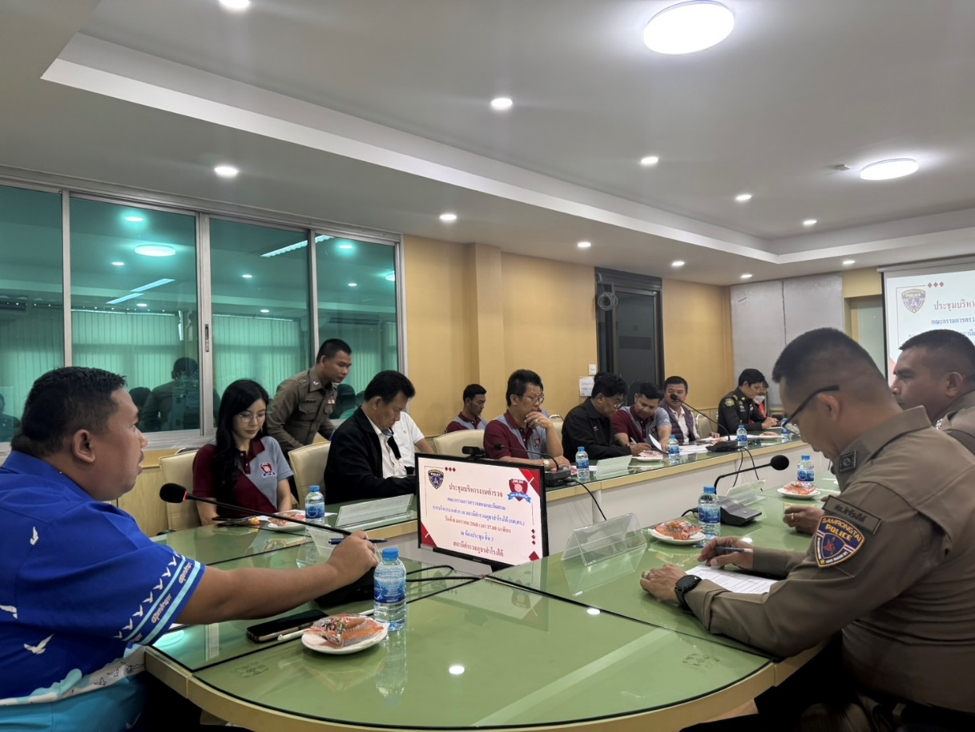
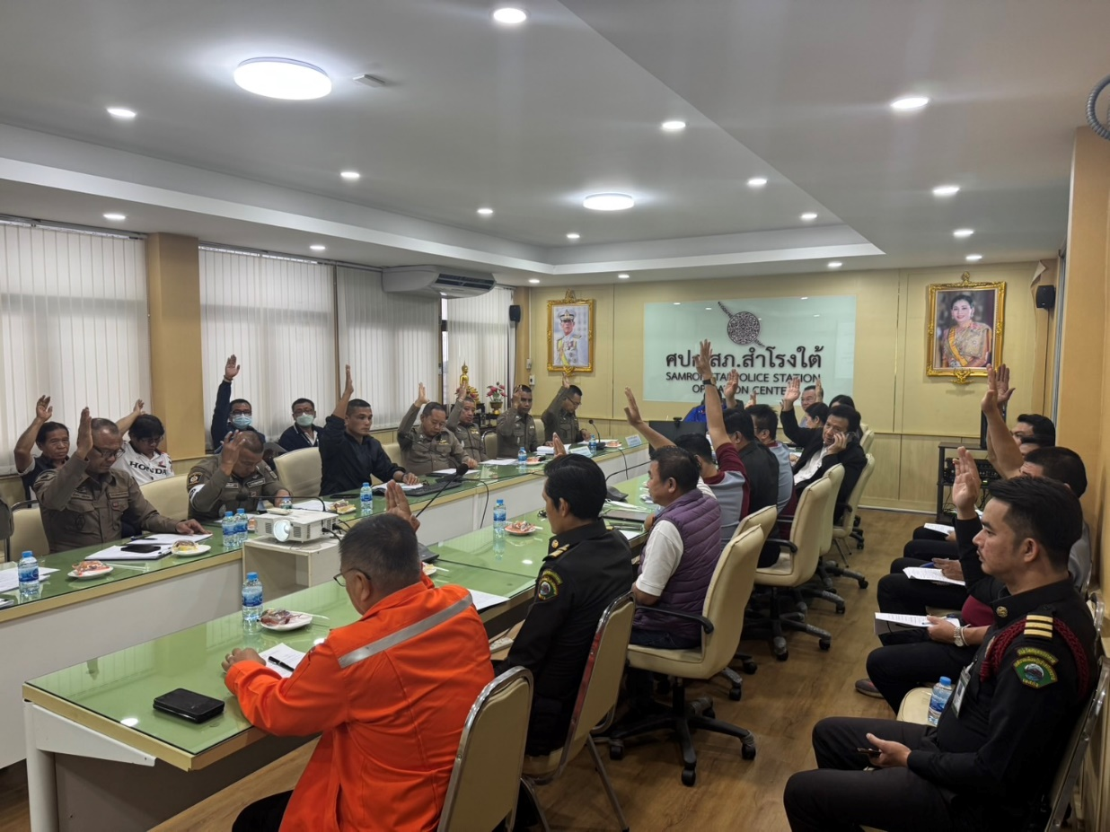
สภ.สำโรงใต้ ภ.จว.สมุทรปราการ
เมื่อวันที่ 11 ม.ค. 68 เวลา 10.00 น. กต.ตร.และผู้กำกับสถานีตำรวจภูธรสำโรงใต้ได้เข้าร่วมกิจกรรมงานวันเด็กแห่งชาติ ปี 68 ณ เทศบาลปู่เจ้าสมิงพราย
